**Praktikum Modul 4**

Nama : Risa Ayu Agustina

Nim : L200170049

Kelas : C

***Percobaan Pertama***

Langkah 1 : Klik start – all progams – accesories – command prompt sehingga muncul command prompt

Langkah 2 : Ketikan perintah “Ver” untuk melihat versi command prompt yg kita gunakan

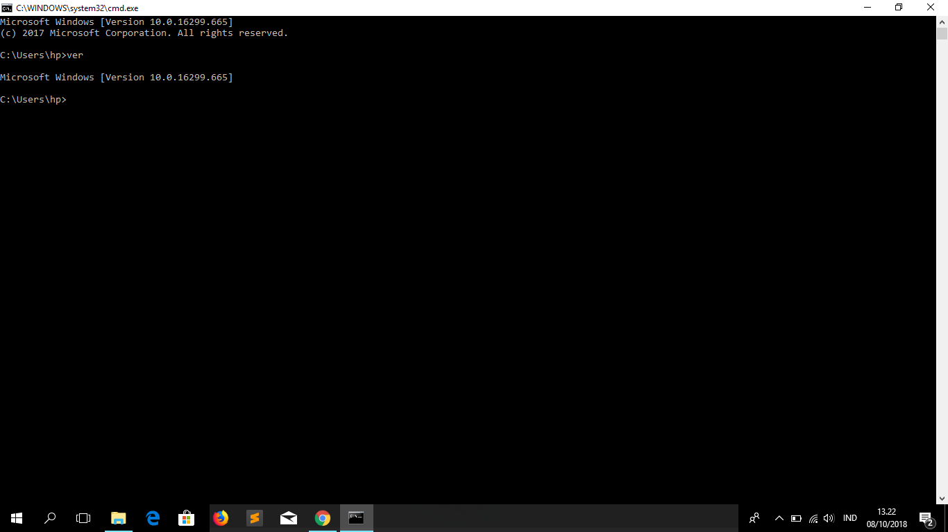

**Percobaan Kedua**

3. Ketik perita “cls” untuk membersihkan tulisan dilayar

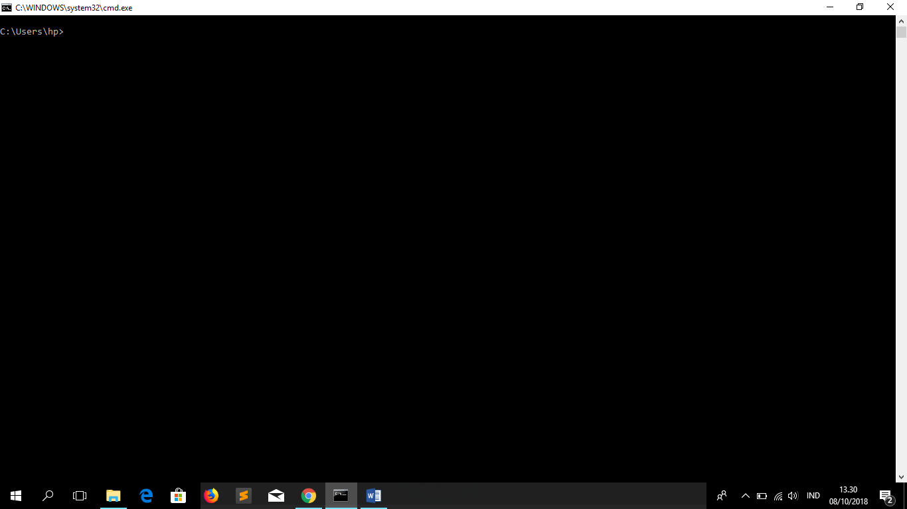

4. Ketik peritah “dir” untuk melihat isi dari directory yang ada pada komputer kita

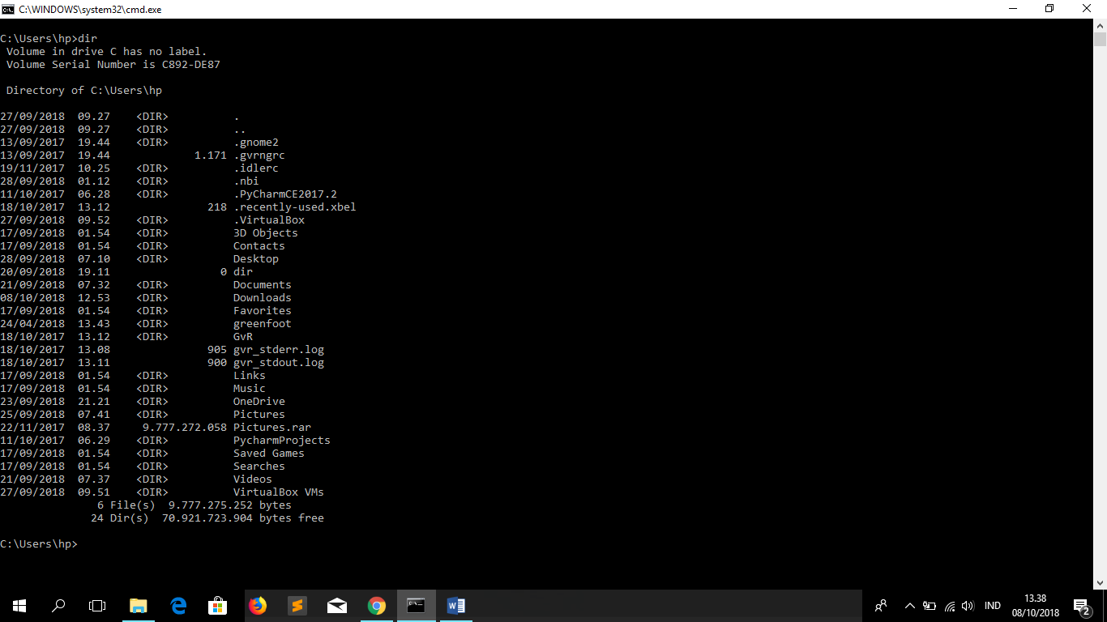

5. Ketik perintah “cd..” untuk keluar dari directory sehingga masuk pada drive C

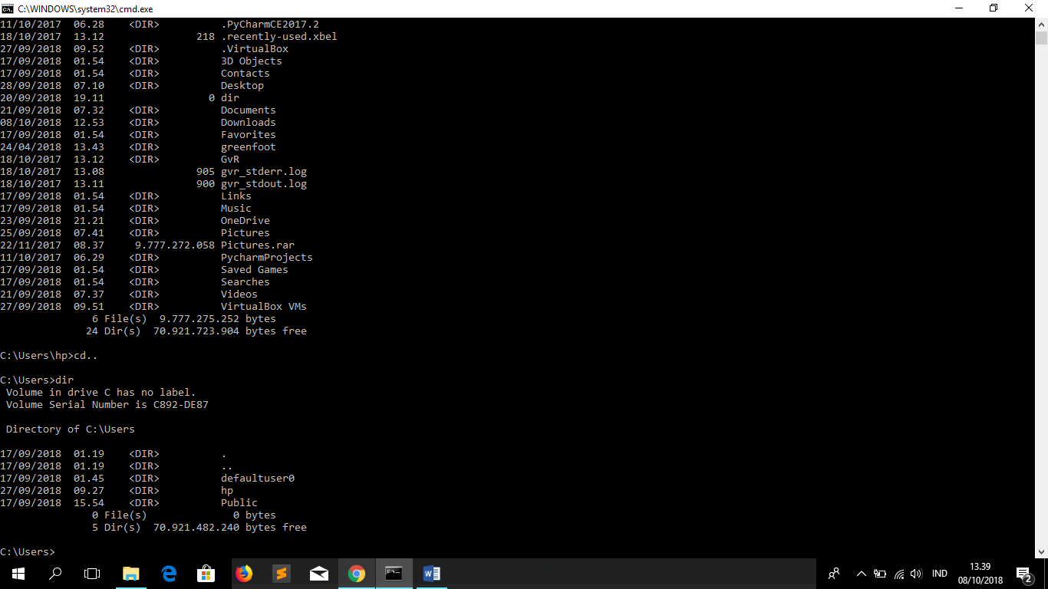

6. Ketik dir untuk melihat isi directory yang ada pada drive C. Kemudian ketik perintah “cd windows” untuk masuk pada directory windows

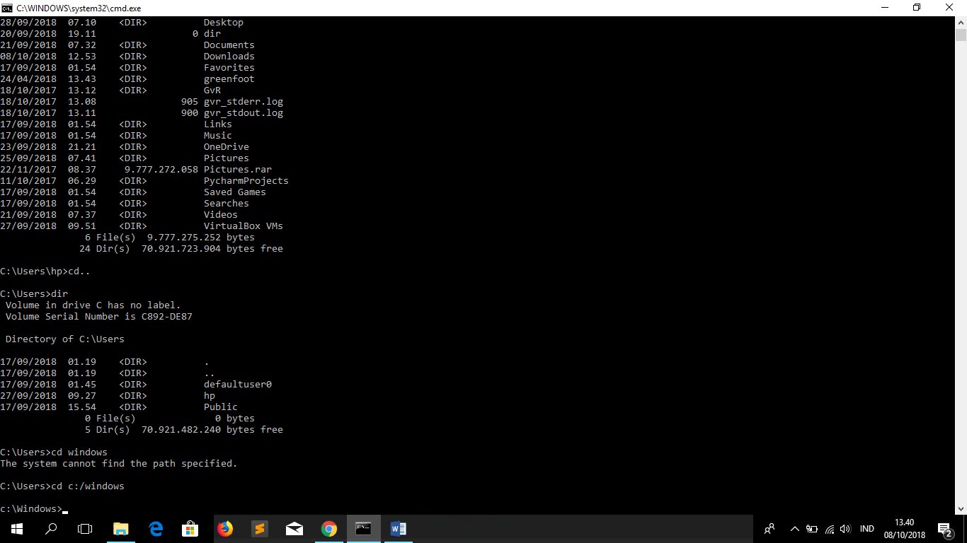

7. Ketik peritah “dir/p” untuk menampilkan nama file perhalaman, kemudian tekan spas untuk menampilkan halaman selanjutnya.

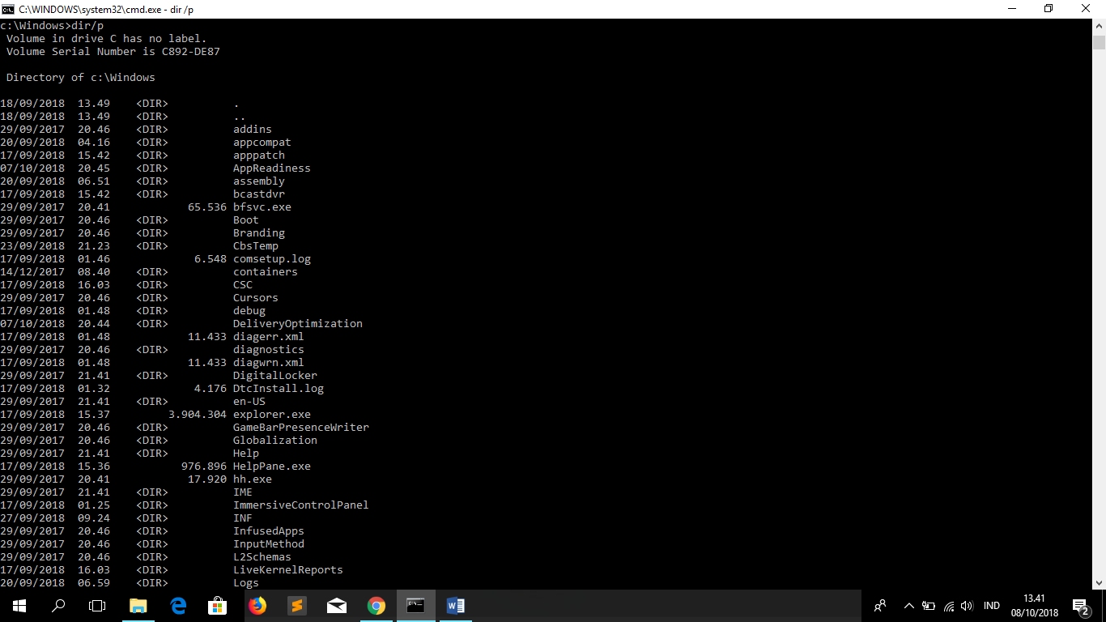

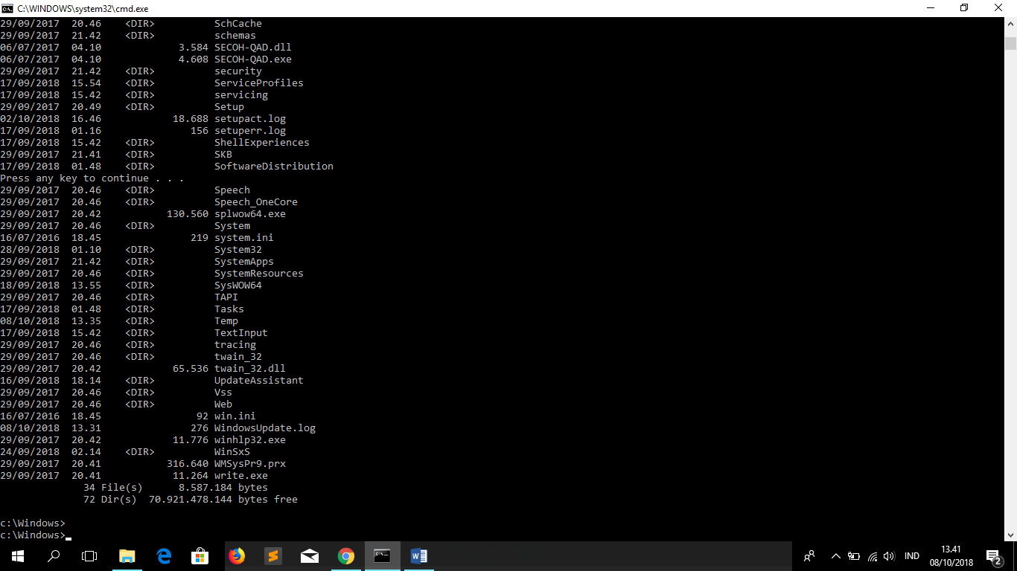

8. Ketik perintah “dir/w” menampilkan file secara mendatar

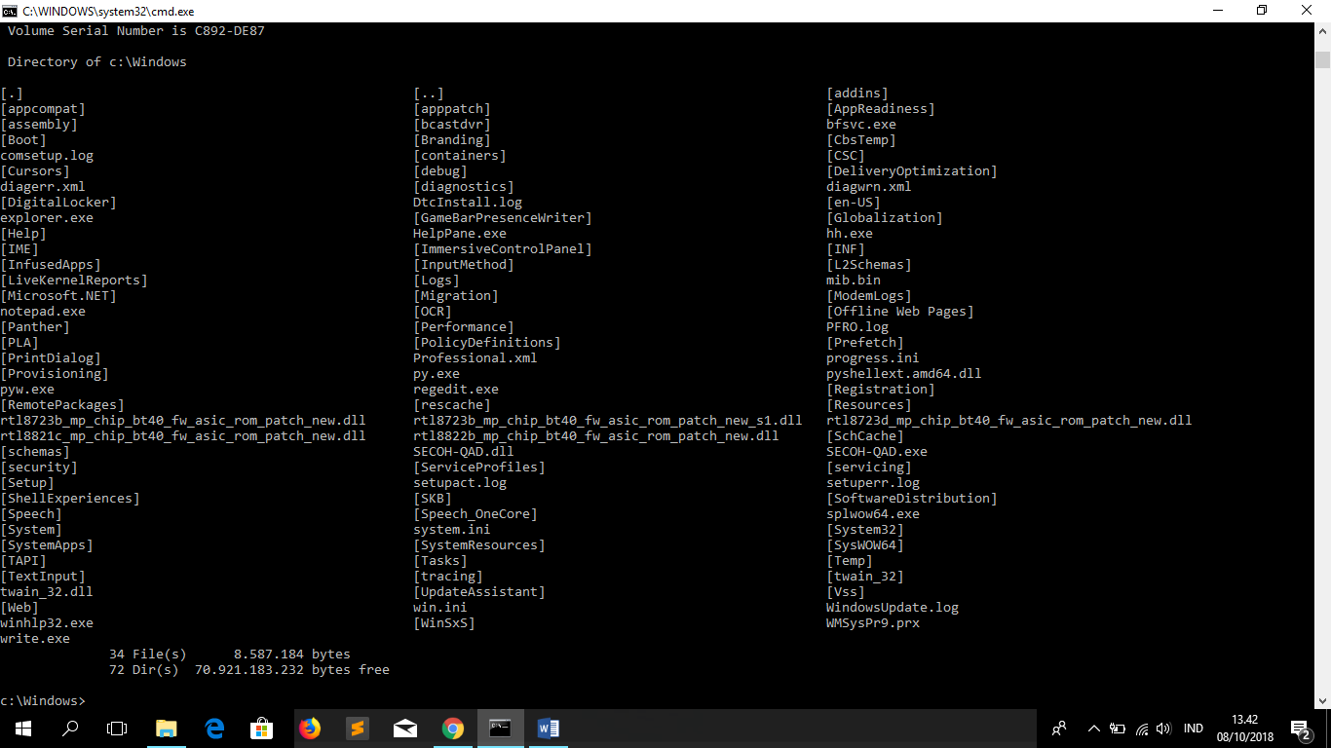

9. Ketik perintah exit untuk keluar dari command prompt

***Percobaan 3***

10. Buka widows explorer kemudian masuk ke drive C. Buat folder baru dan beri nama “files”. Masuk ke folder files kemudian arahkan kursor ke daerah yang kosong, klik kanan – new – ms word document. Beri nama file1

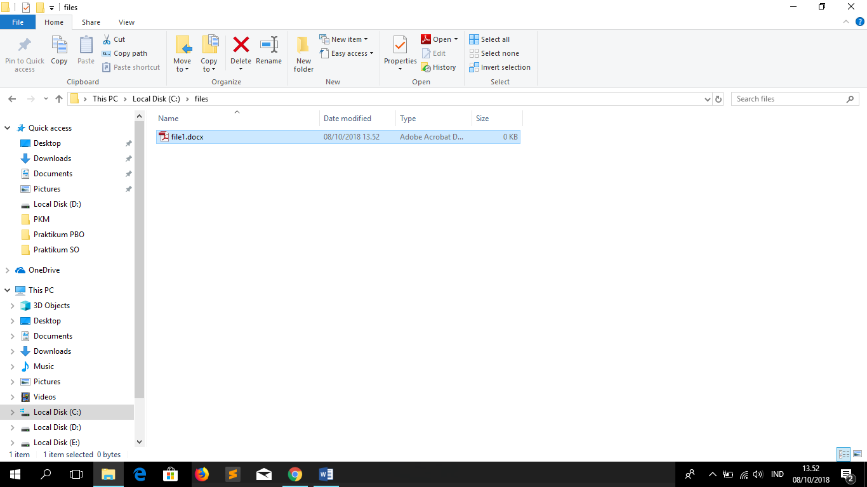

11. Ulangi langkah 1 sampai langkah 5 untuk masuk ke command prompt dan berada pada drive C.

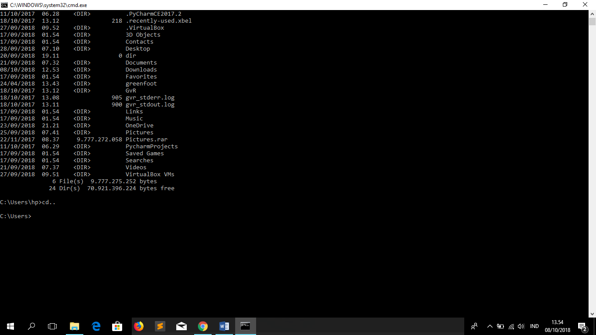

12. Ketik “dir” kemudian “cd files” untuk masuk ke directory files. Ketik “dir” lagi untuk melihat isi directory files.

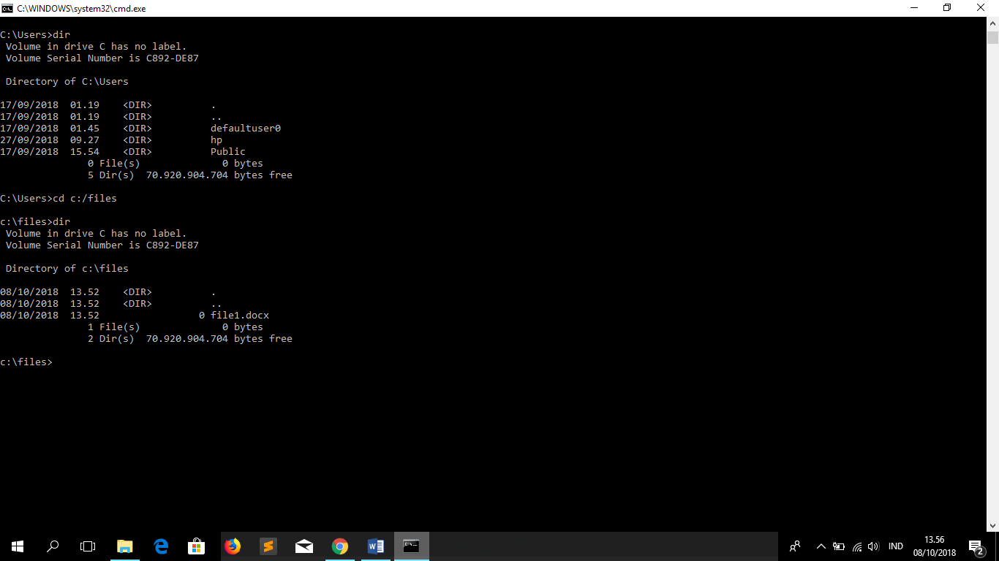

13. Ketik perintah renn file1.docx file.docx untuk mengubah nama file

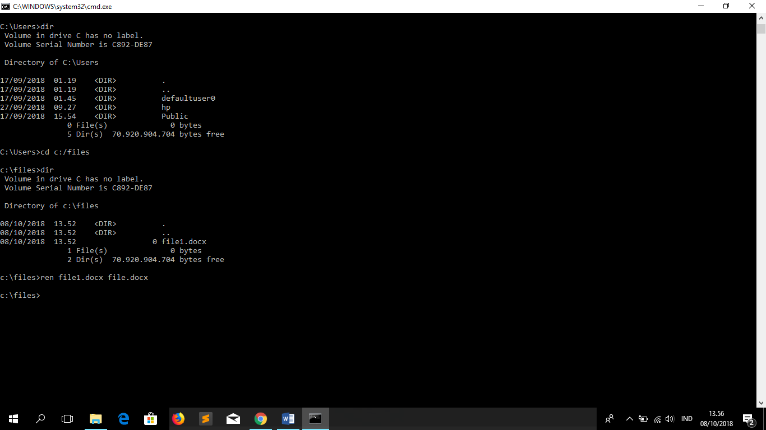

14. Ketik perintah rename file.docx file2.doc xuntuk mengubah nama file

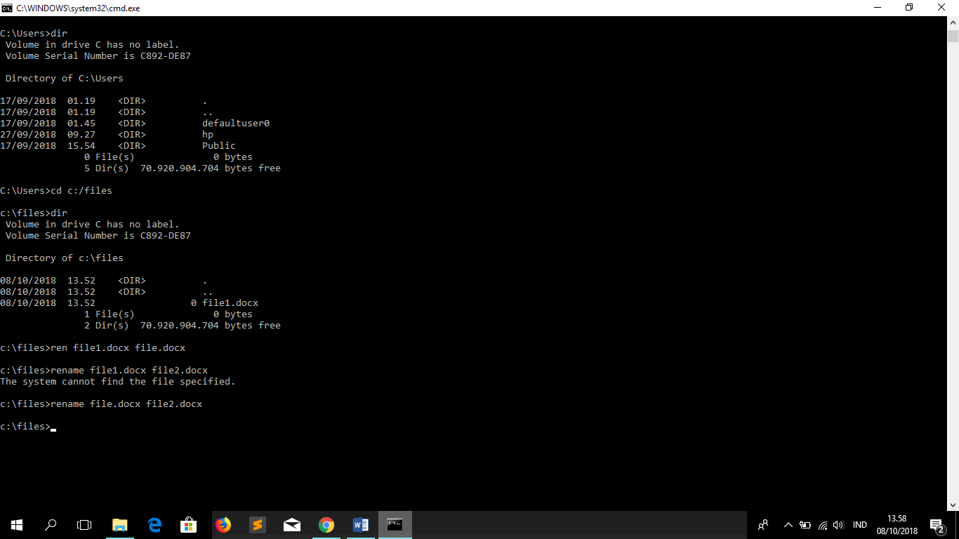

15. Ketik perintah “dir” untuk melihat directory files kemudian lihat perubahan file1.docx menjadi file.docx

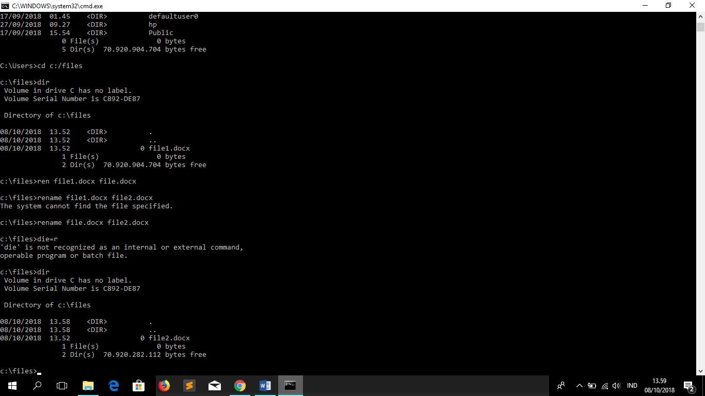

16. Sekarang lihatlah lewat windows explorer dan buka folder files, pastikan bahwa nama file1.docx telah berubah menjadi file2.docx

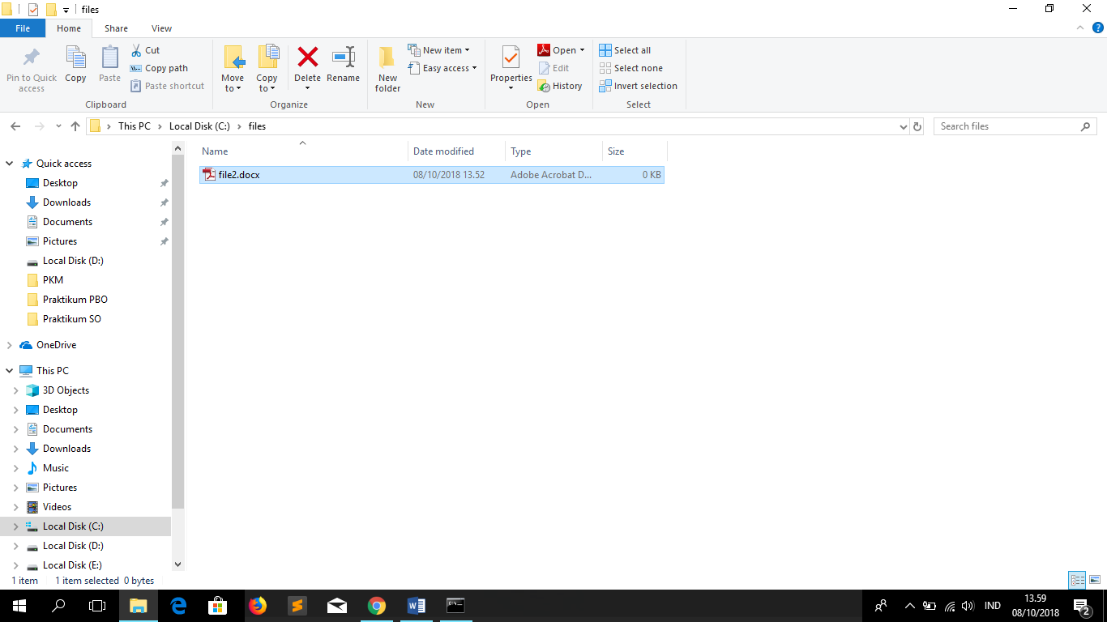

***Percobaan Keempat***

17. Ketikan perintah “cd..” untuk keluar dari directory files

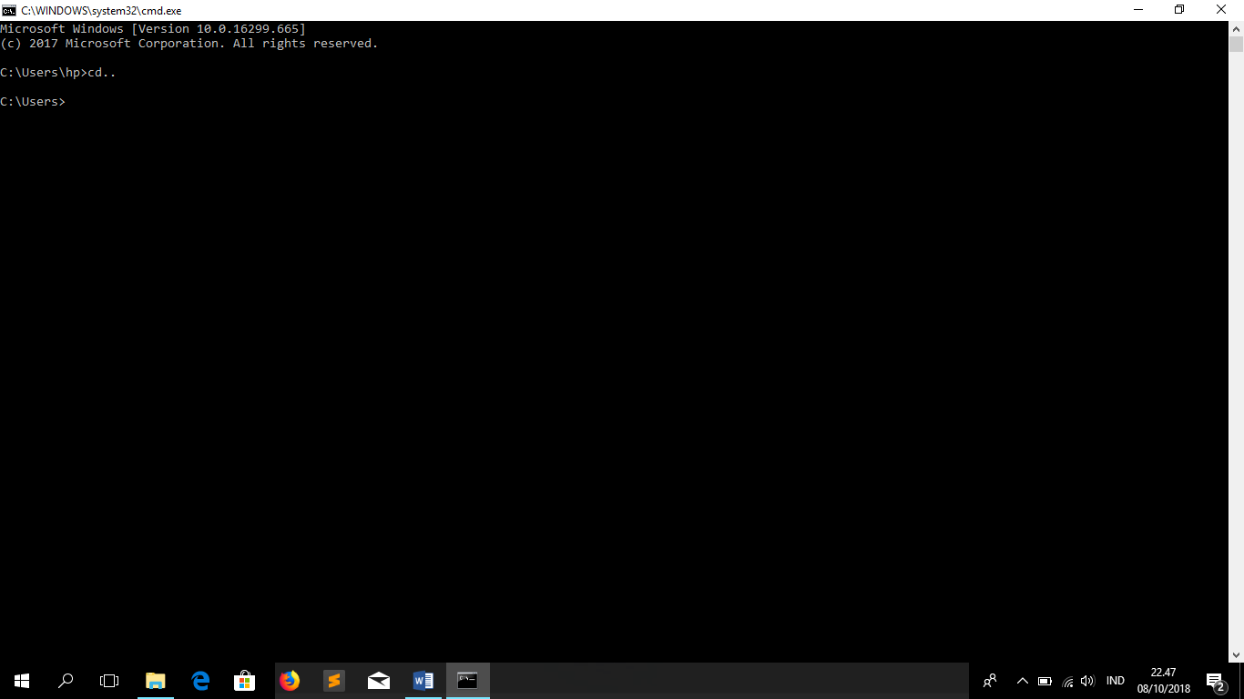

18. Buka windows explorer kemudian masuk ke drive C. Buatlah folder baru dengan mengarahkan kursor ke daerah yang kosong kemudian klik kanan – new – folder – beri nama “files2”

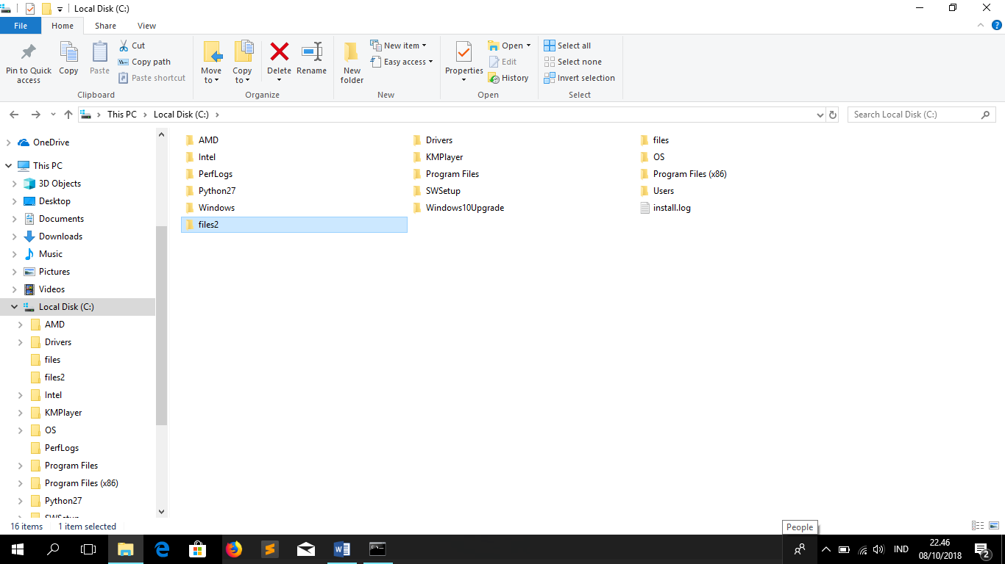

19. Kembali ke command prompt

20. Ketik perintah “copy C:\files C:\files2” untuk mengcopy isi folder files ke folder files2

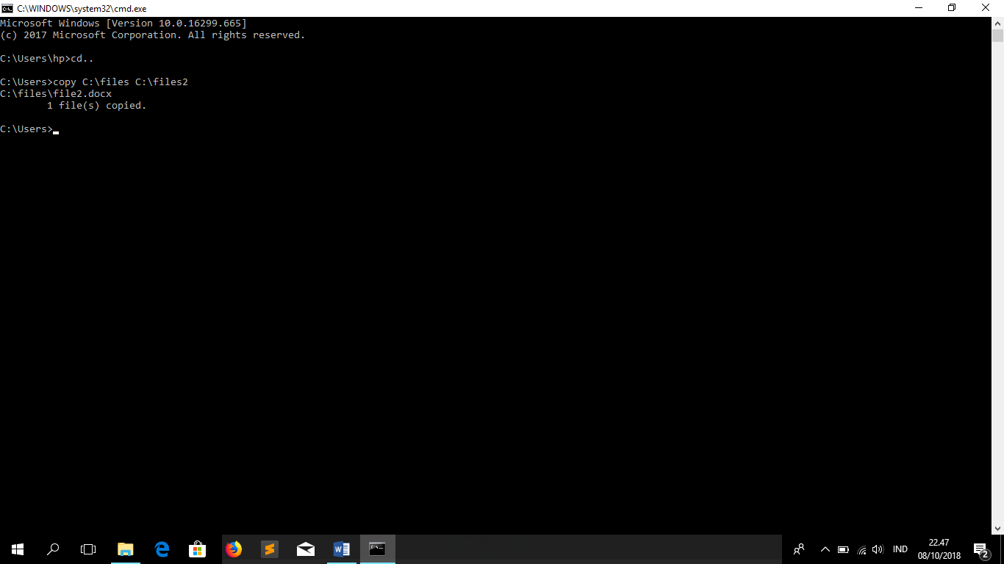

21. Buka windows explorer untuk memastikan isi folder files telah tercopy ke folder files2

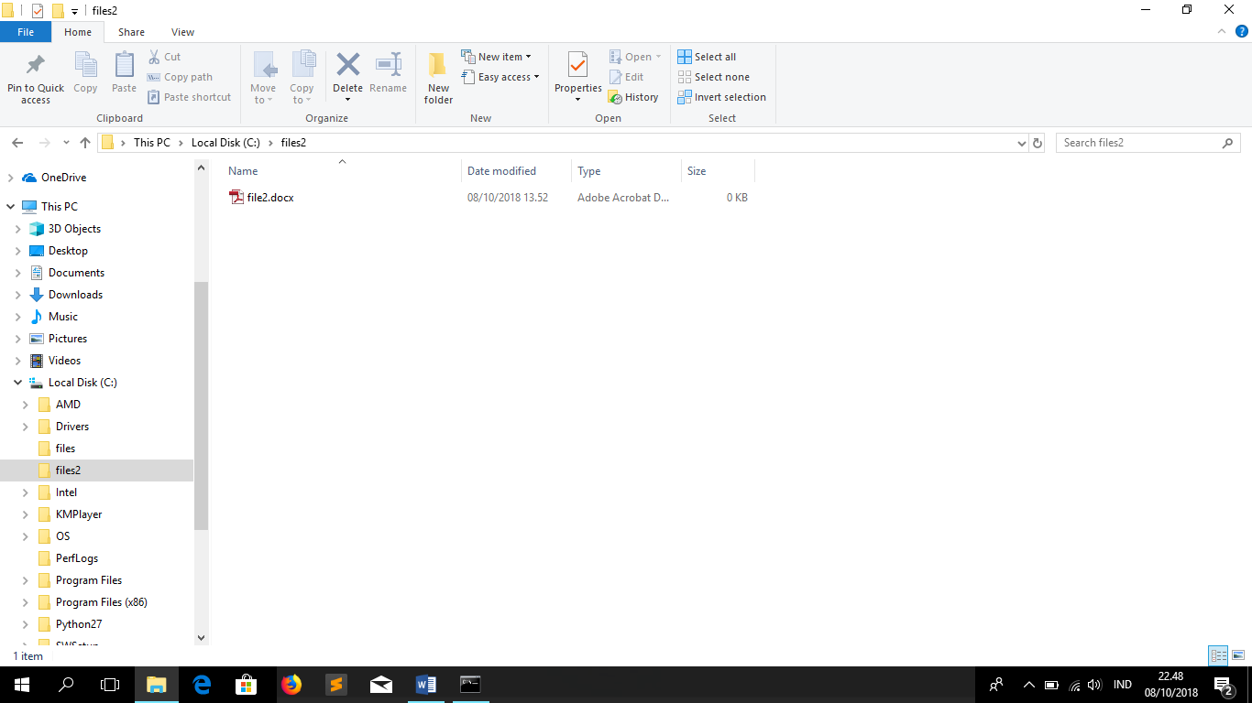

22. Kembali ke command prompt

23. Ketik perintah “cd c:\files” untuk memastikan directory files

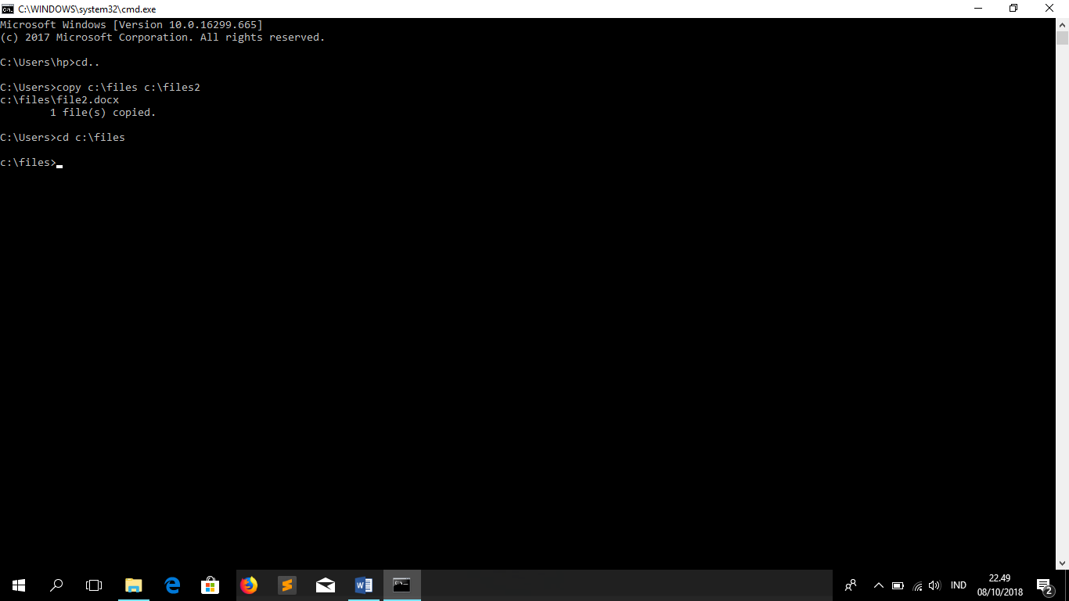

24. Ketik perintah “copy c:\files\file2.docx d:\ untuk mengcopy file.docx ke drive D

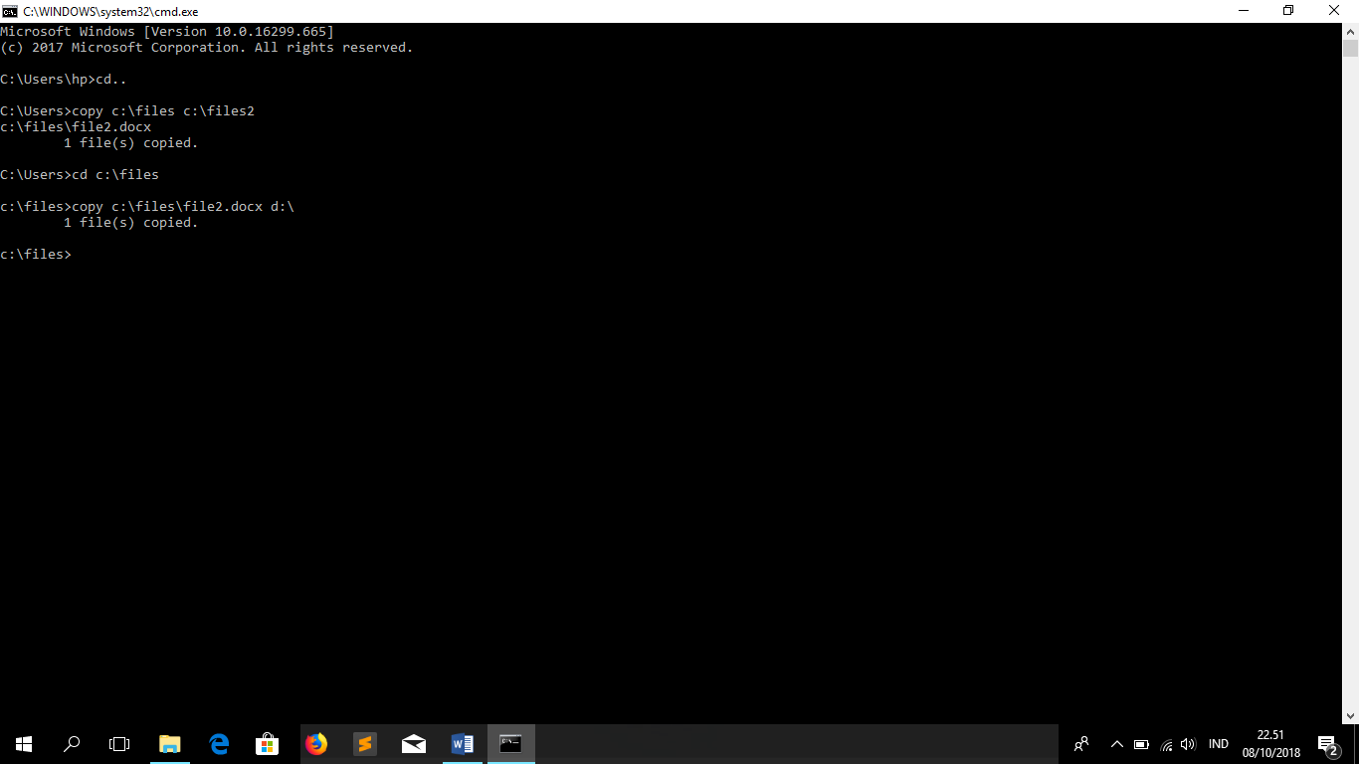

25. Ketik perintah D: untuk pindah ke drive D kemudian ketik perintah “dir” untuk melihat isi drive D dan pastikan bahwa file.docx telah tercopy

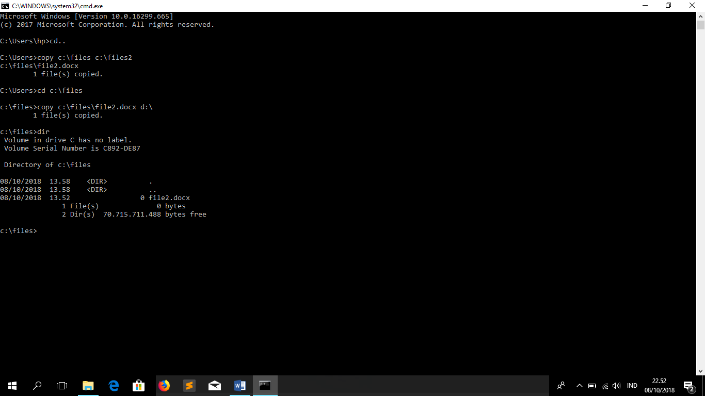

26. Ketik c: untuk kembali ke directory awal kemudian ketik perintah “cd..” untuk masuk drive C

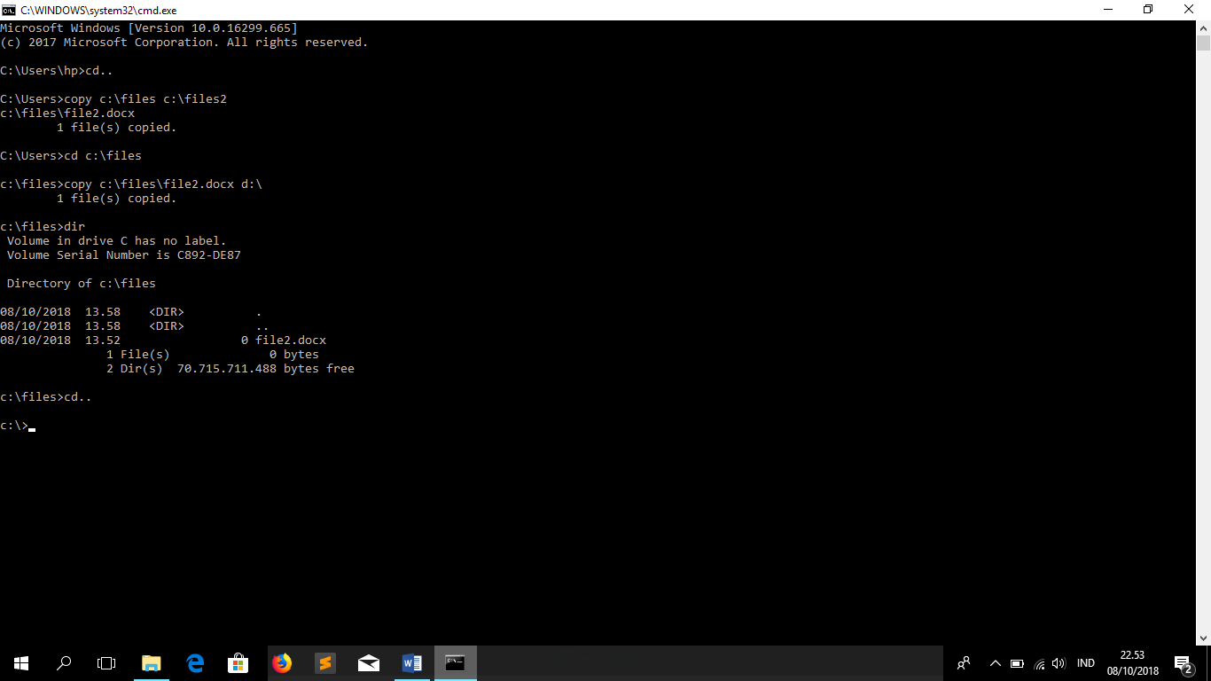

27. Ketik “del files” untuk menghapus file yang terdapat pada directory files kemudian tekan “Yes”

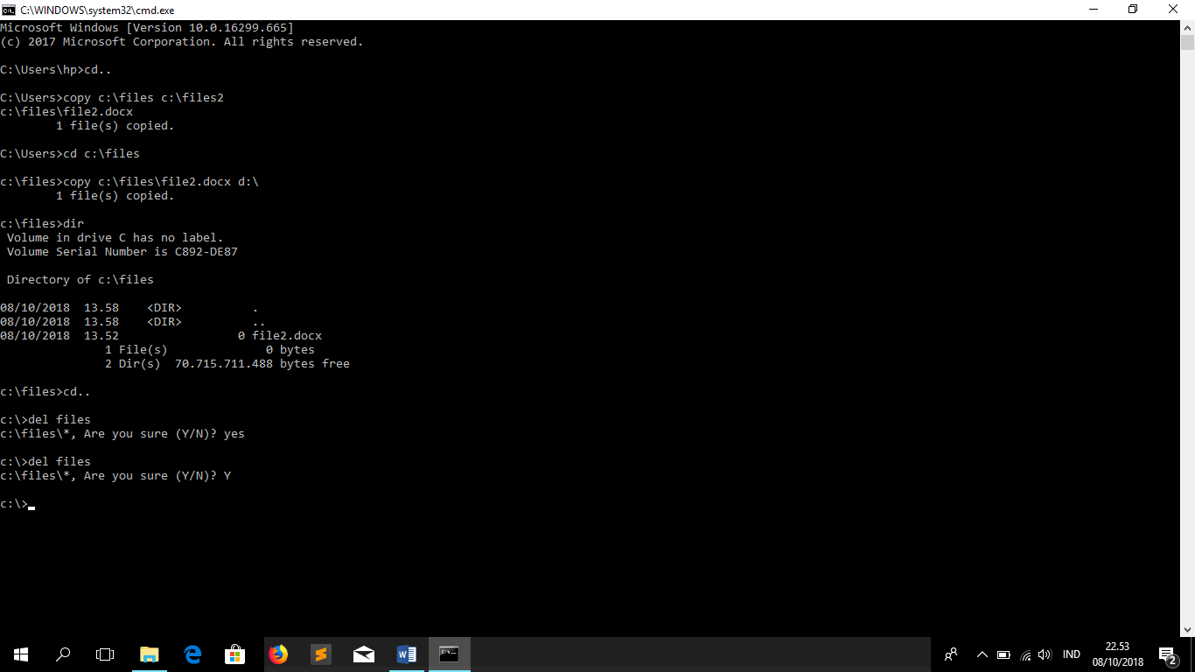

28. Ketik perintah “cd users”

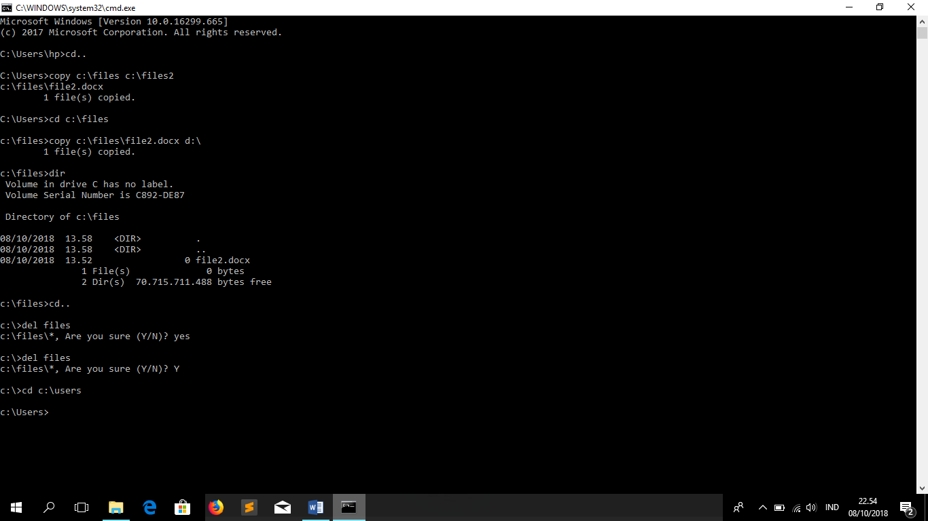

29. Ketik cd c:/hp

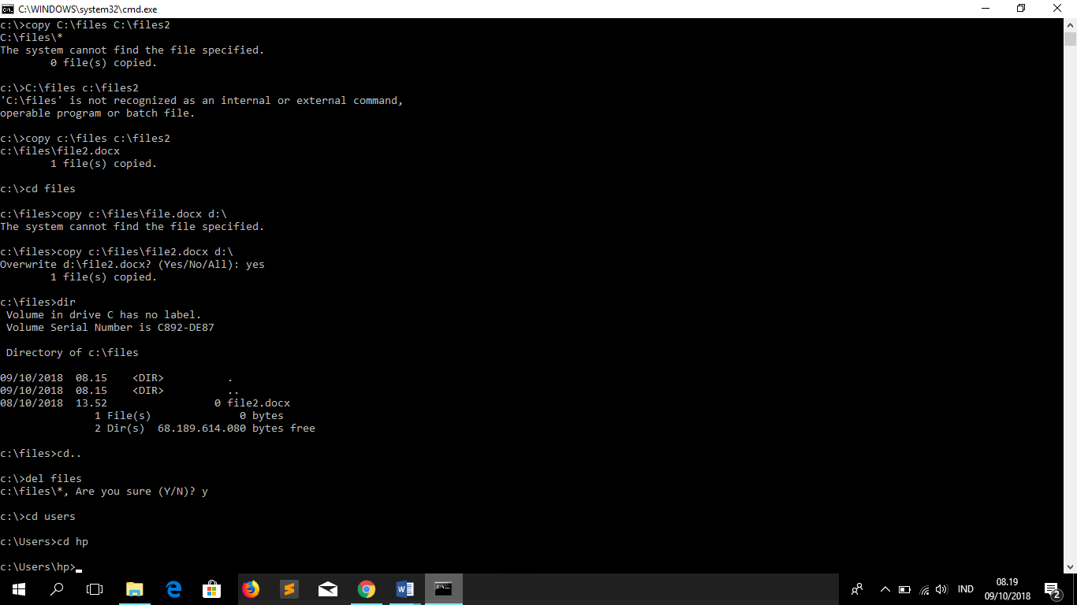

30. Ketik “xcopy desktop D:/baru\ /s/e” untuk mengcopy isi file kemudian membuat folder baru dan meletakkan isi copyan ke folder baru yang terdapat pada directory files ke drive d. Kemudian tekan a

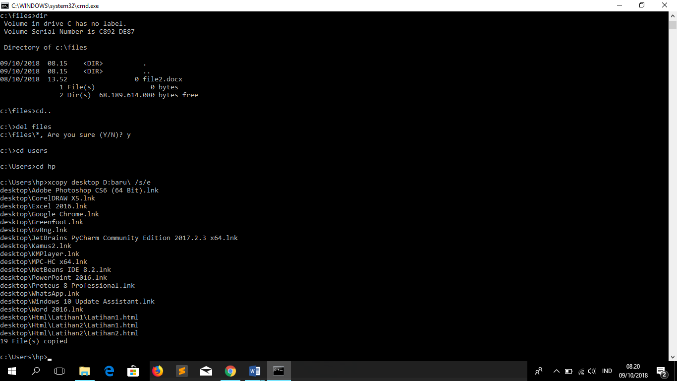

31. Ketik perintah “d:” untuk masuk ke drive D

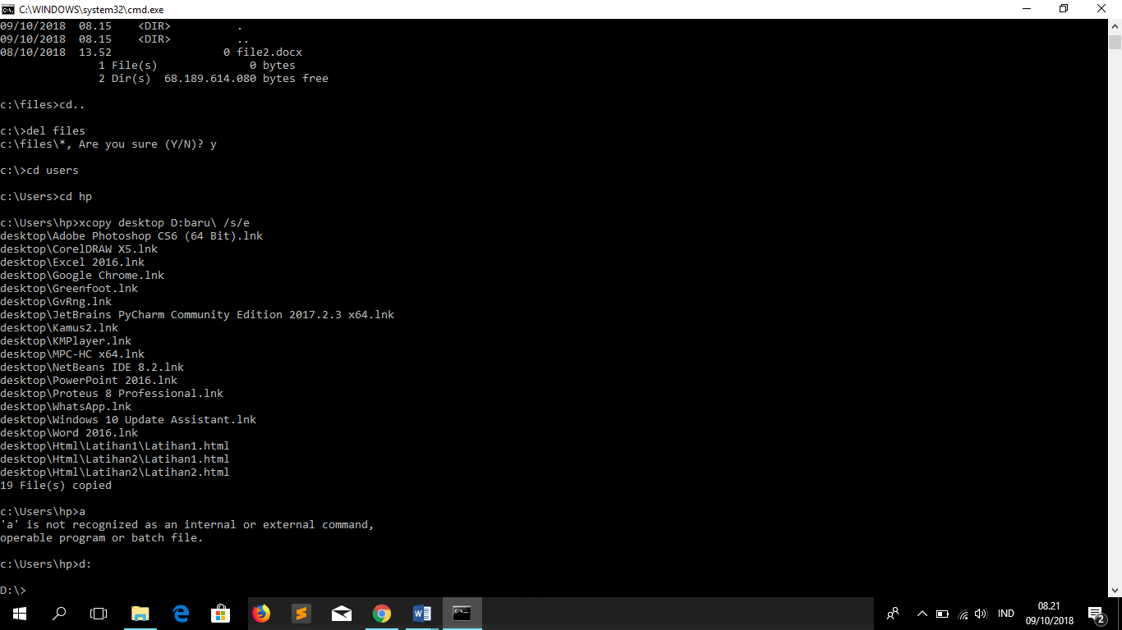

32. Ketik perintah “dir” untuk melihat directory

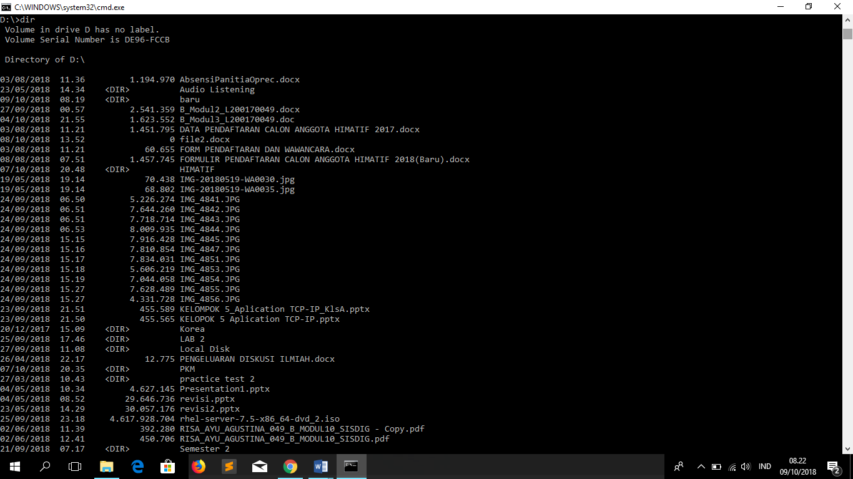

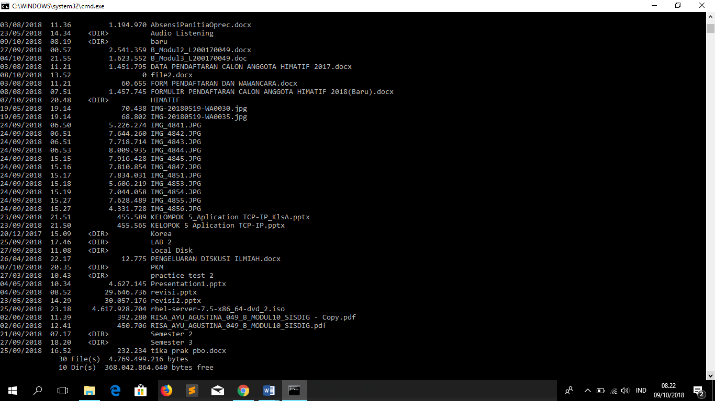

33. Ketik perintah “cd baru”

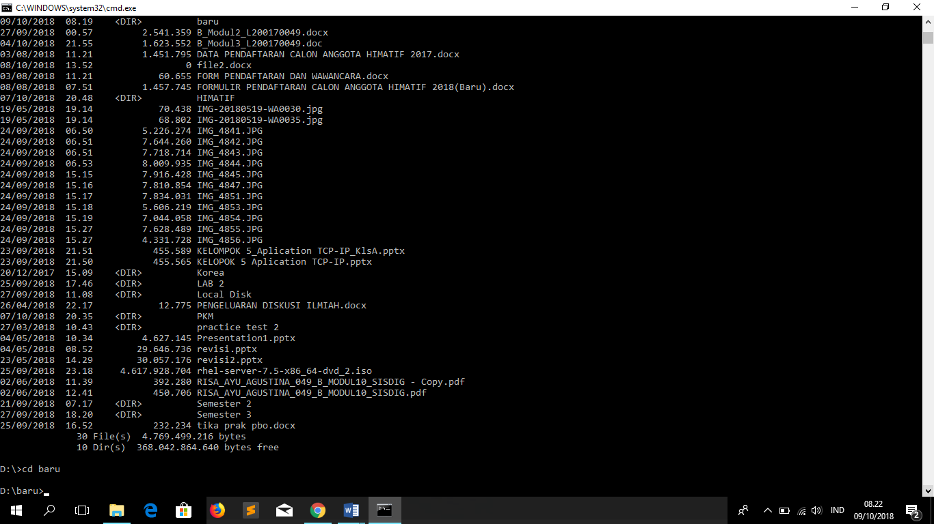

34. Ketik perintah “dir” untuk melihat isi directory baru

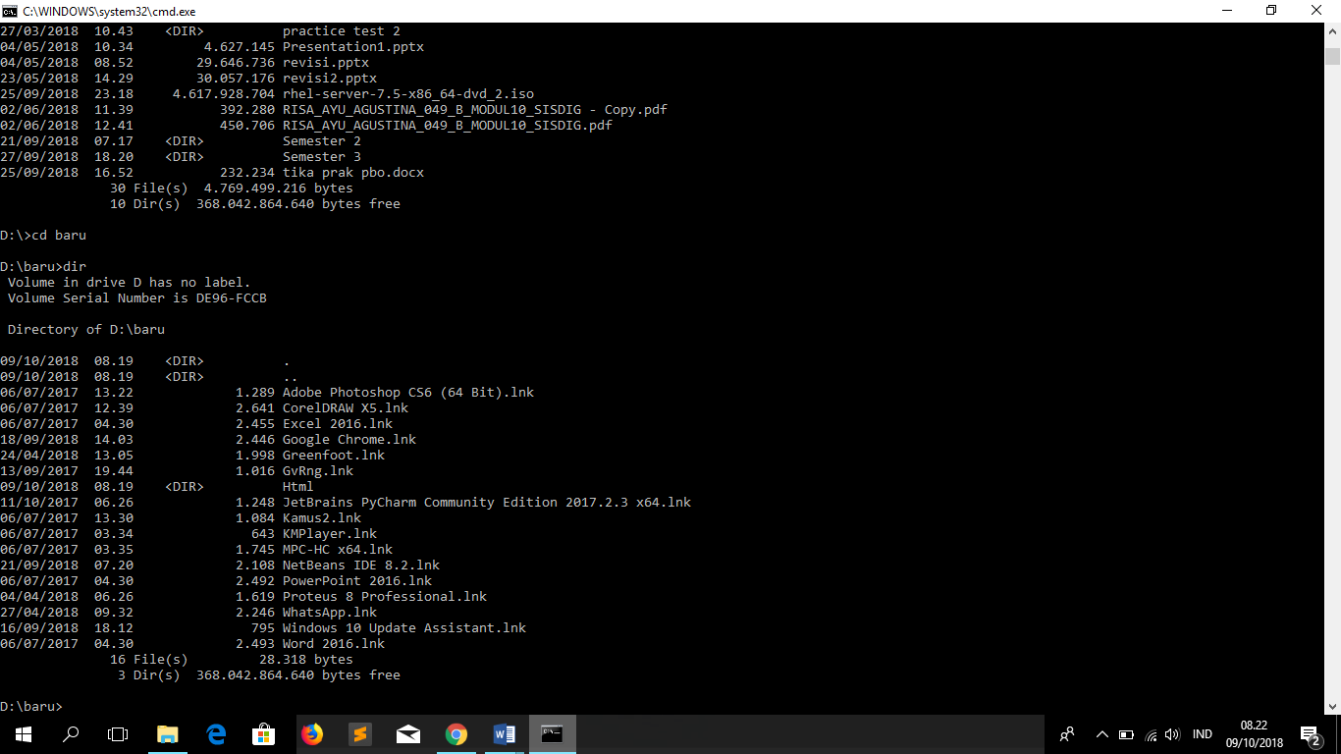

***Percobaan Kelima***

35. ketik perintah “c:” untuk kembali ke folder awal

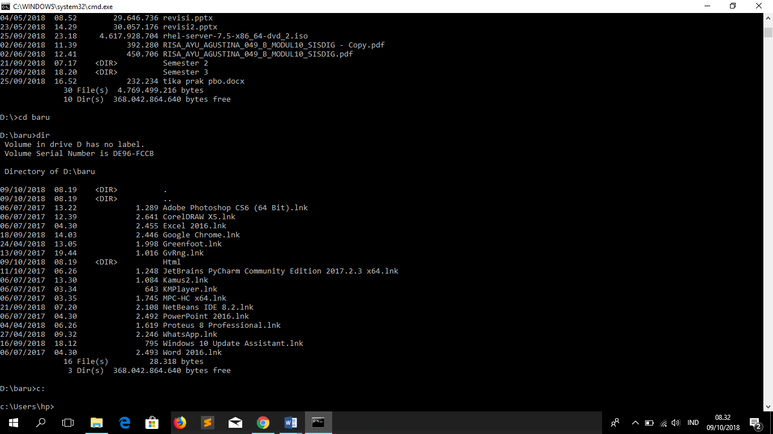

36. ketik peritah “cd..” kemudian “cd..” lagi untuk berada pada drive c

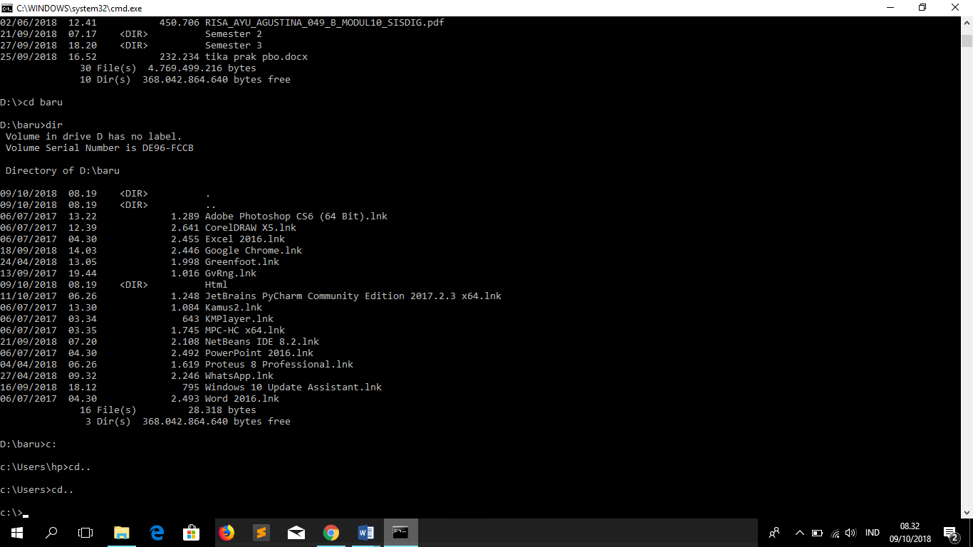

37. ketik perintah “md baru” untuk membuat directory/folder yang bernama “baru”

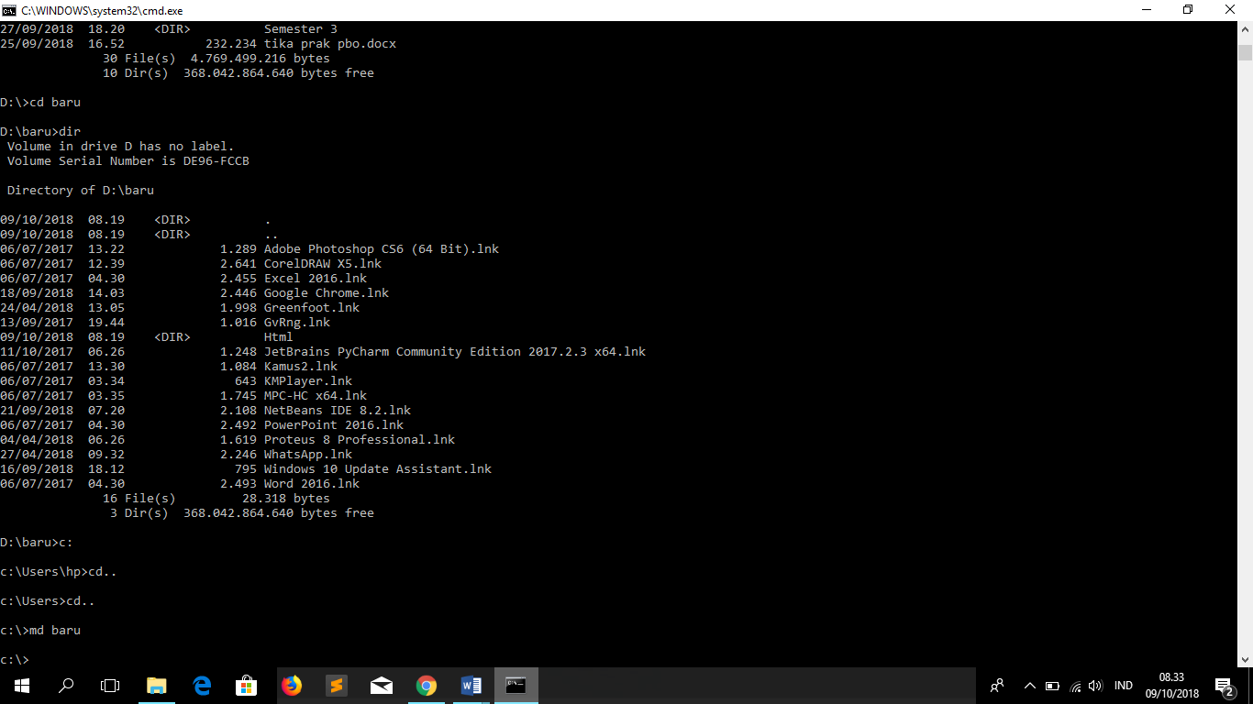

38. ketik perintah “dir” untuk melihat isi directory files

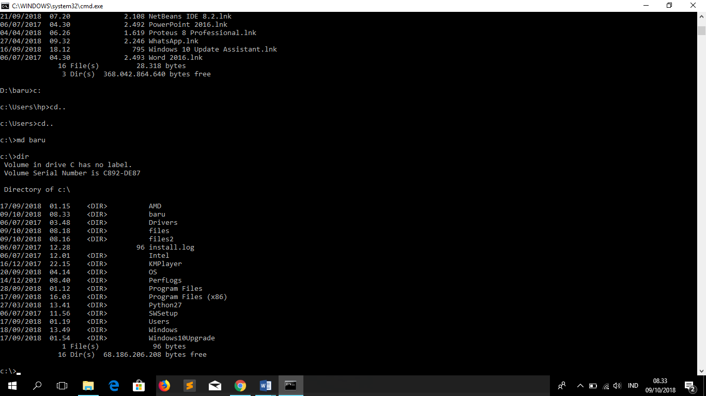

39. ketik perintah “rd baru” untuk menghapus directory baru

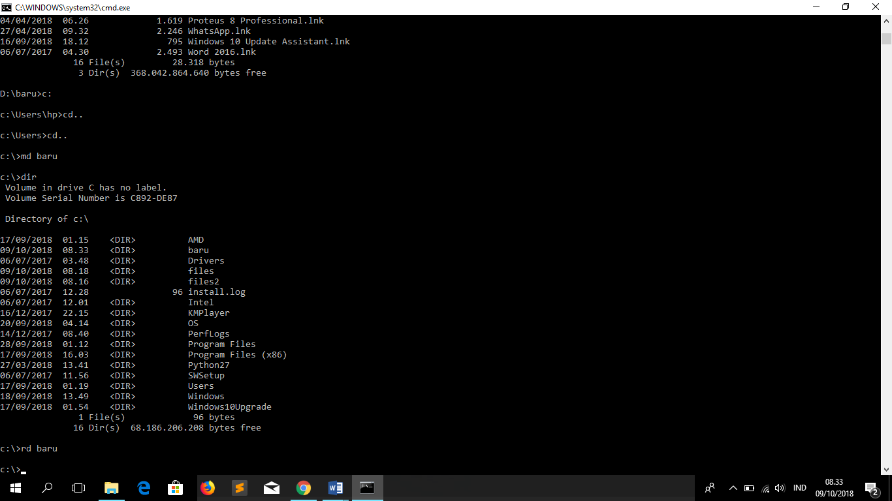

40. ketik peritah “dir” untuk melihat directory files sekarang

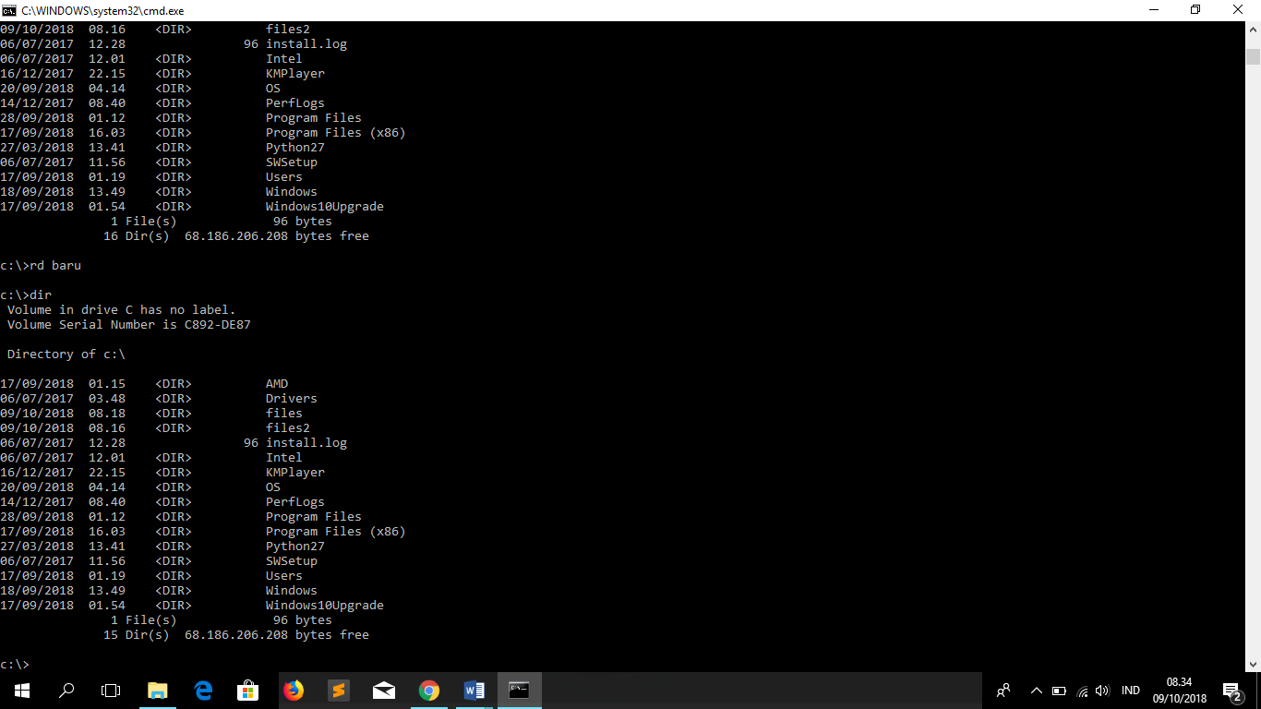

41. ketik perintah “mkdir baru1” untuk membuat directory/folder bernama “baru1”

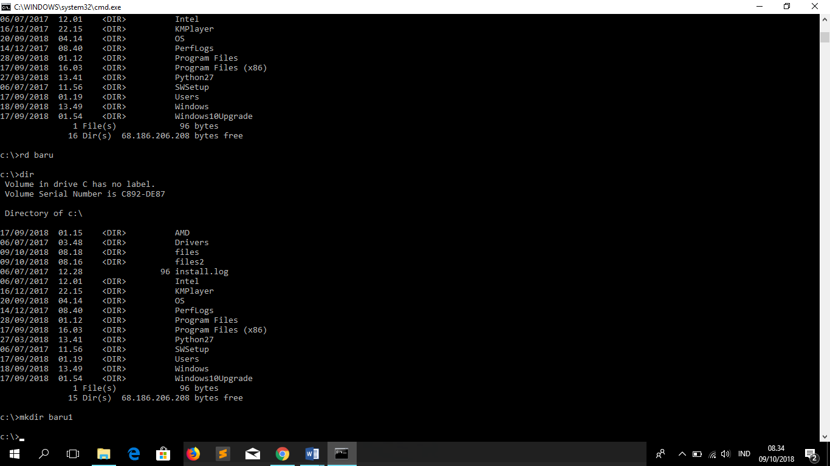

42. ketik perintah “dir” untuk melihat isi dari directory files

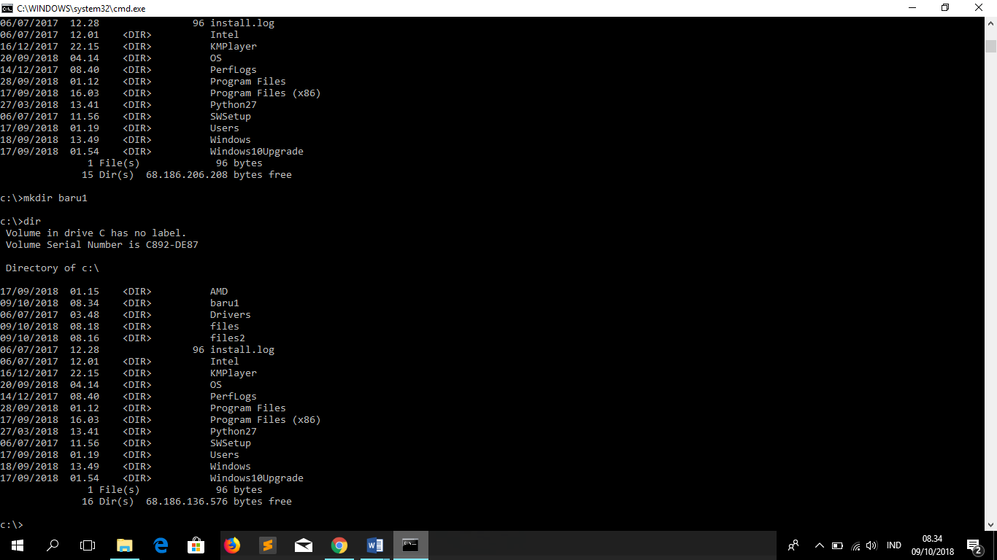

43. ketik perintah “rmdir baru1” untuk melihat isi directory files

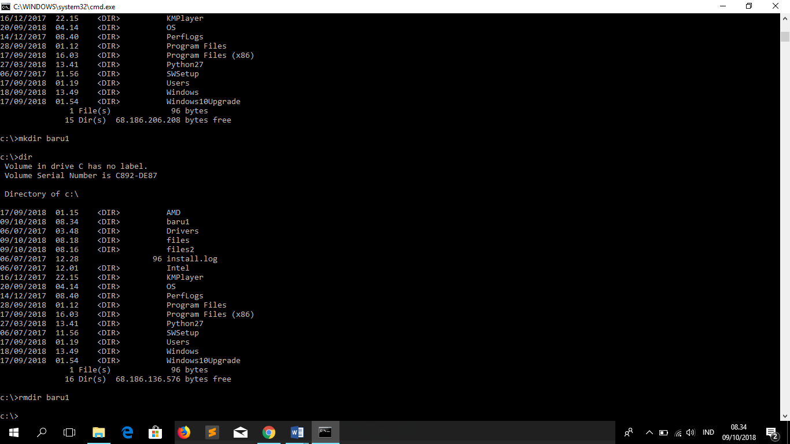

44. ketik perintah “dir” untuk melihat isi dari directory files

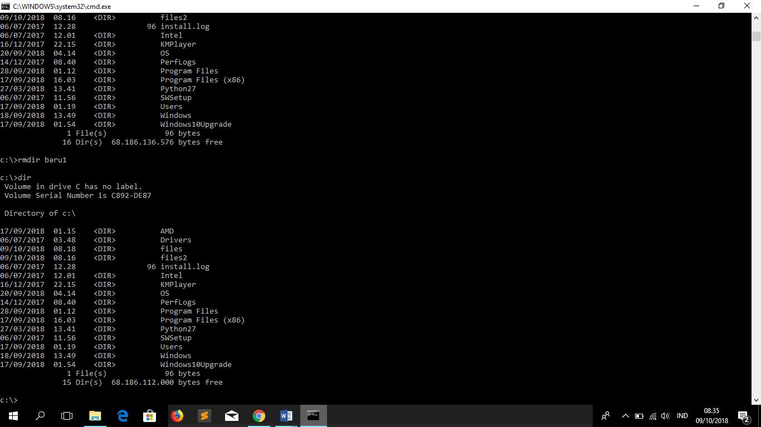

45. ketik perintah “md \komputer” untuk membuat folder bernama komputer didalam drive

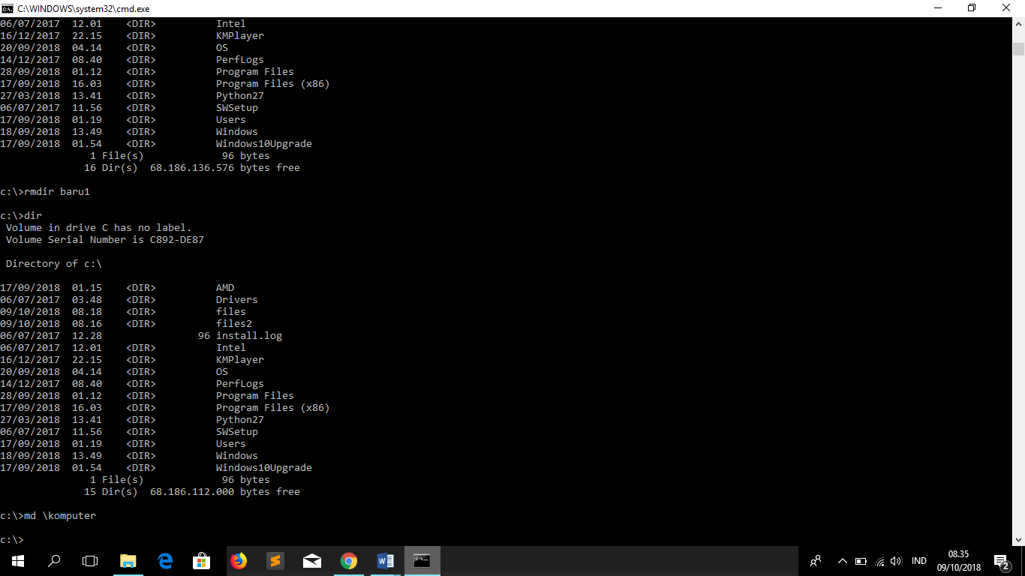

46. ketik perintah “dir” untuk mengecek folder yang dibuat

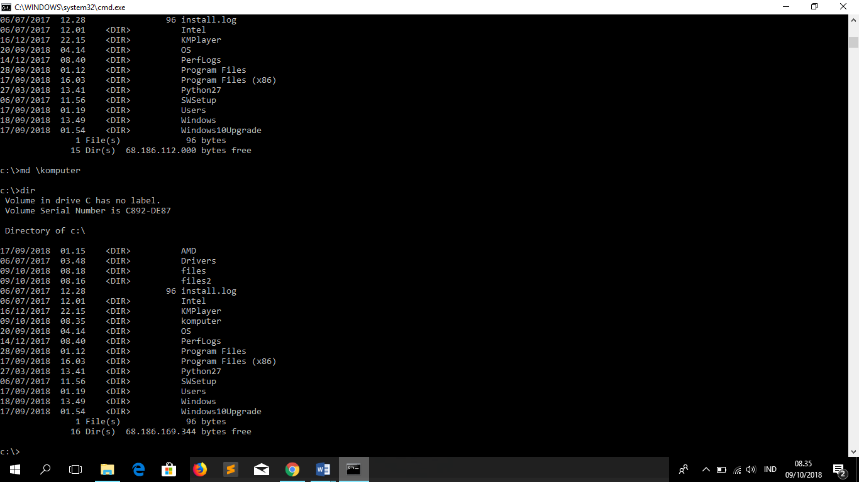

47. ketik perintah “md \files\film” untuk membuat folder bernama film didalam folder files

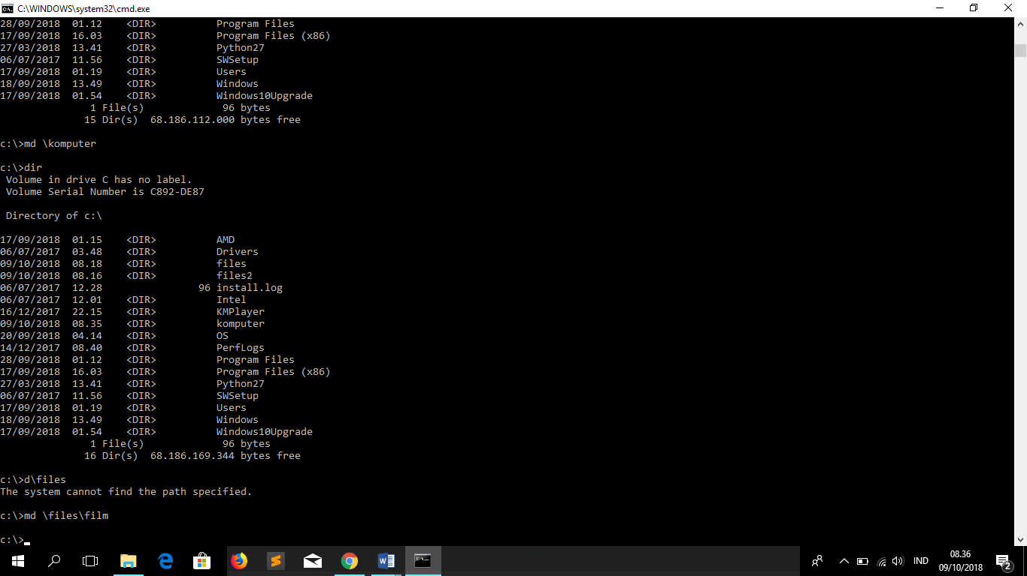

48. ketik “cd files” untuk masuk ke dalam directory files kemudian ketik perintah “dir” untuk melihat isi directory files

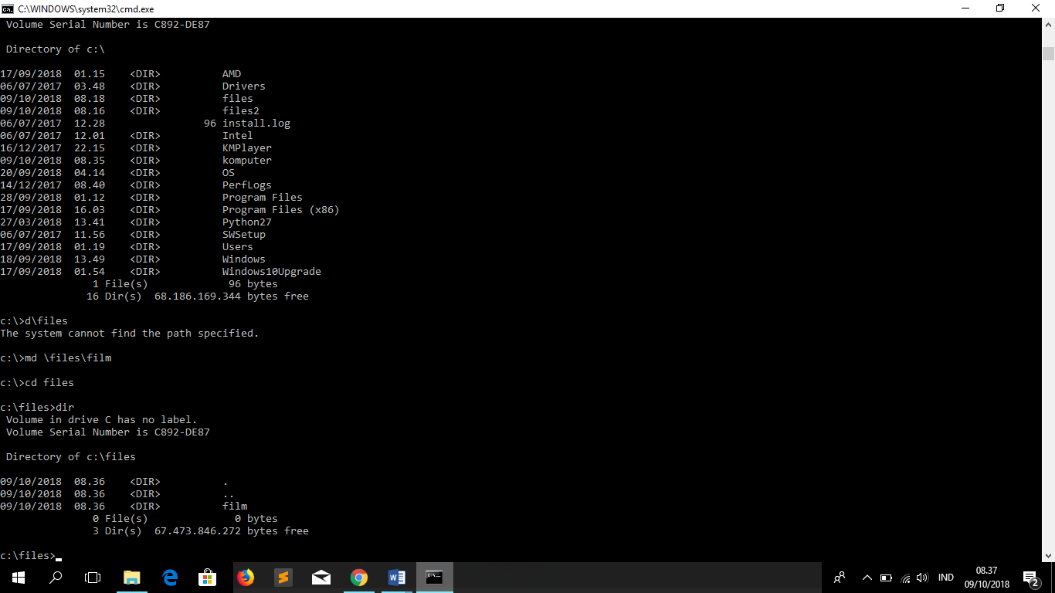

49. ketik “exit” untuk keluar dari command prompt

50. buka windows explorer untuk melihat hasilnya

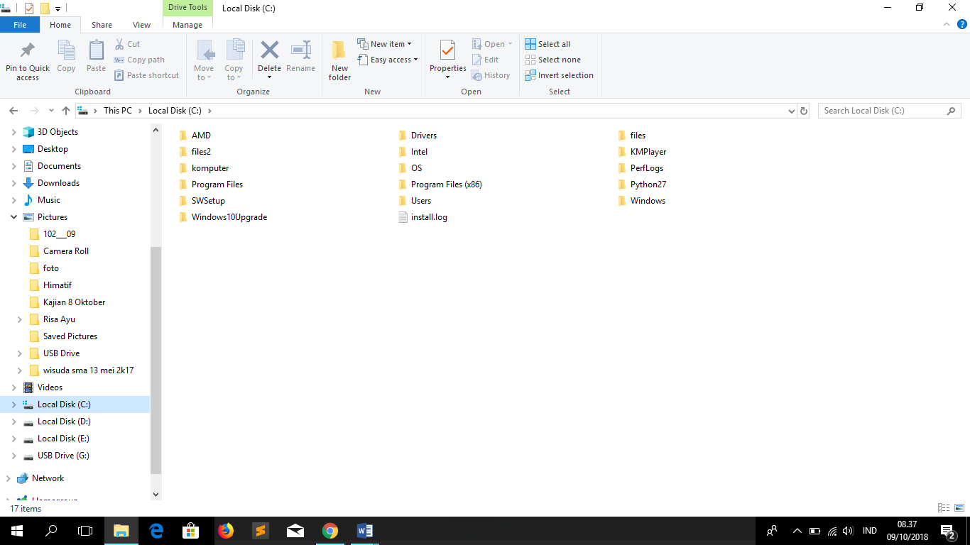

***Percobaan Keenam***

1. Ulangi langkah 1 sampai 5

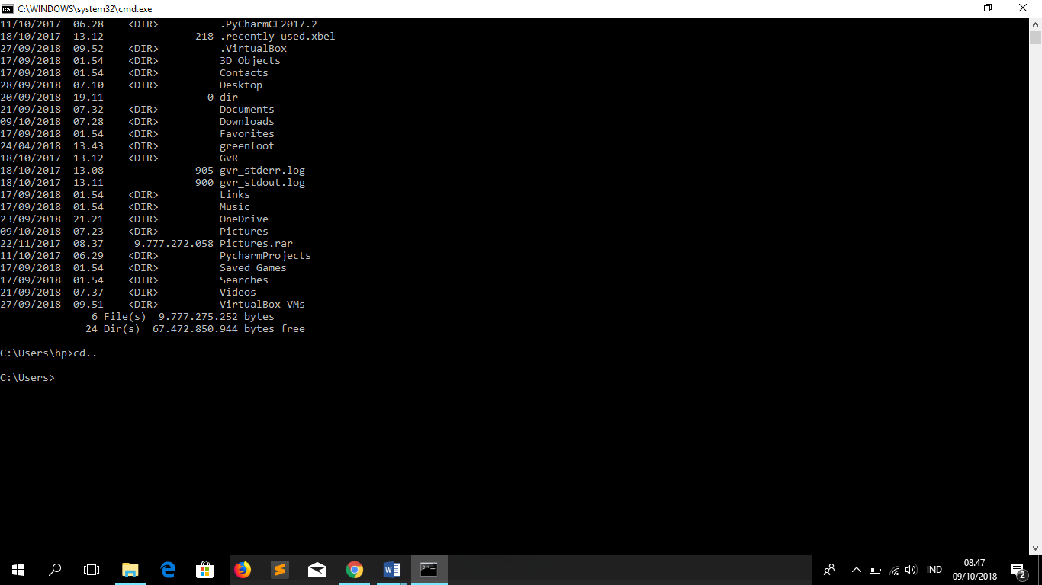

1. Buka windows explorer kemudian masuk ke C:\files\baru. Arahkan kursor pada daerah kosong kemudian “klik kanan – new – ms word document . Beri ama dengan “pindah.docx”
2. Arahkan kursor pada daerah yang kosong lagi kemudian “klik kanan – new text document. Beri nama pindah.txt

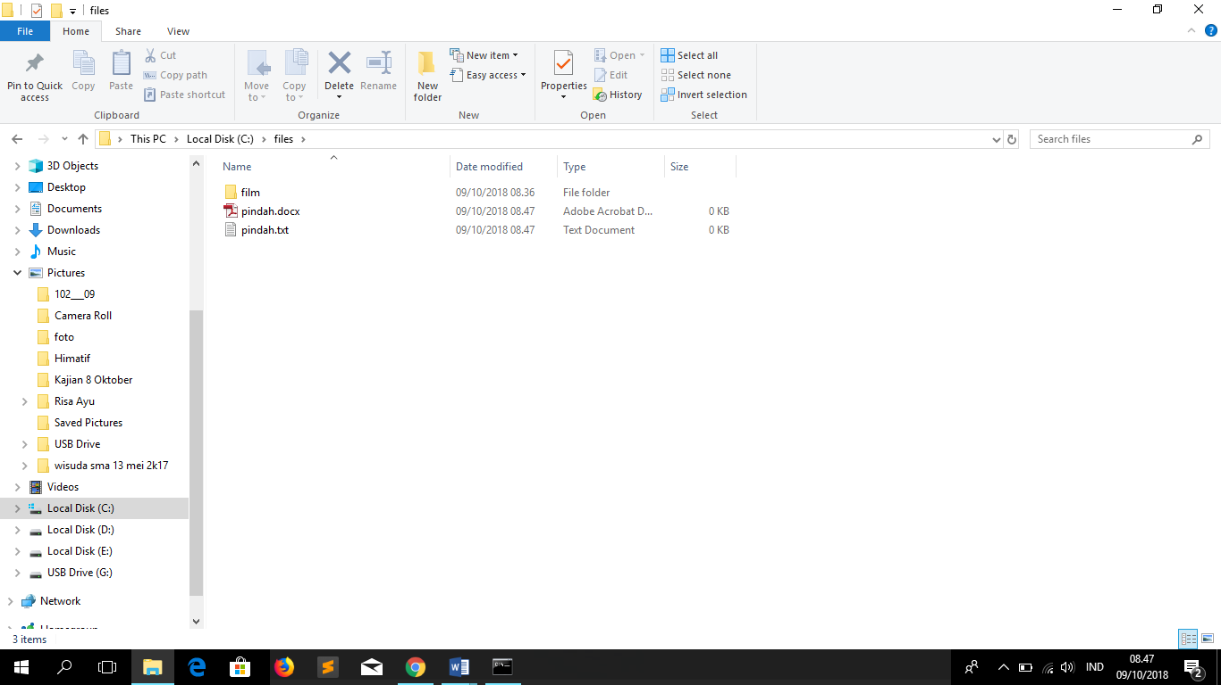

1. Kembali ke command prompt
2. Ketik perintah “move c:\files\baru\pindah.docx c:/files2 untuk memindah file pindah.docx ke folder files2

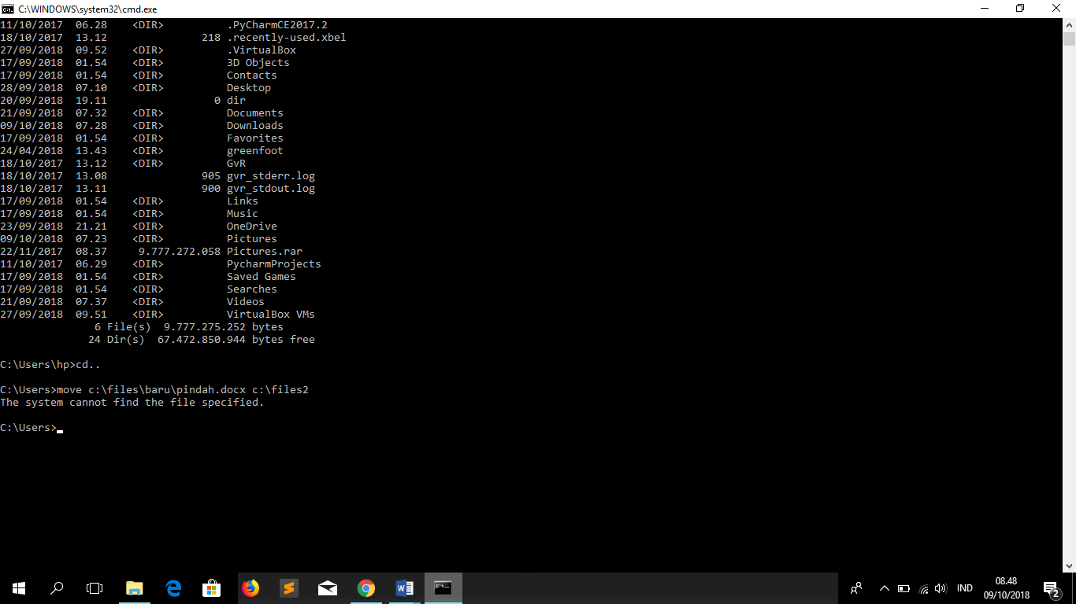

1. Ketik perintah “move c:\files\baru\pindah.txt c:\files2 untuk memindahkan file pindah.txt ke folder files2

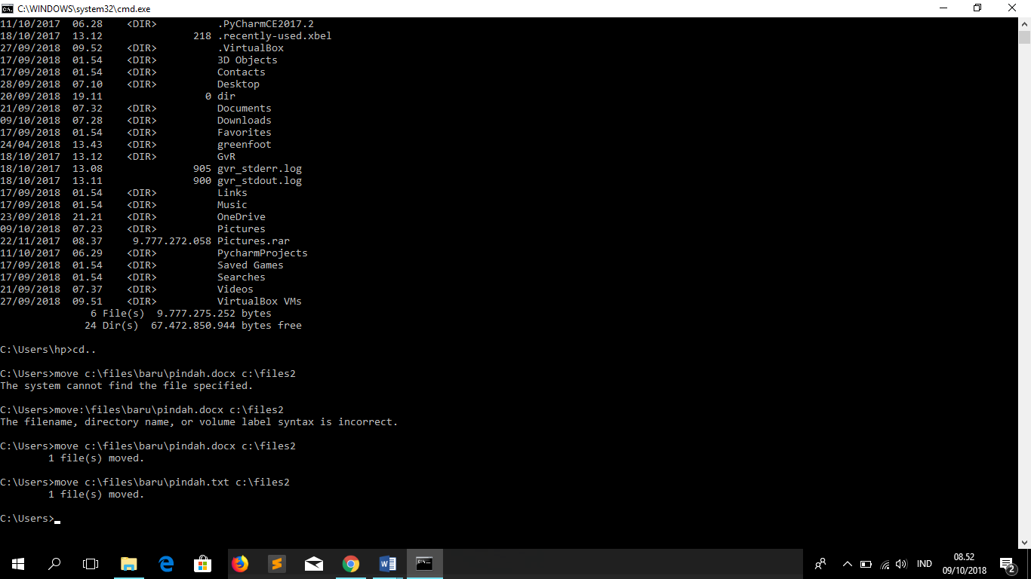

1. Ketik cd files2

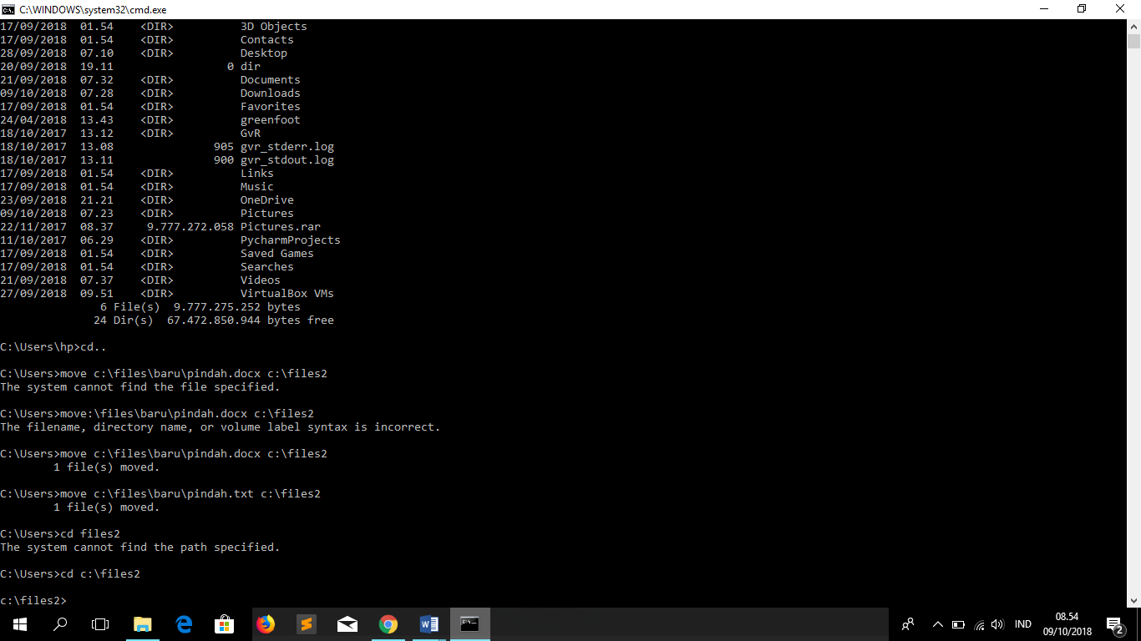

1. Ketik dir

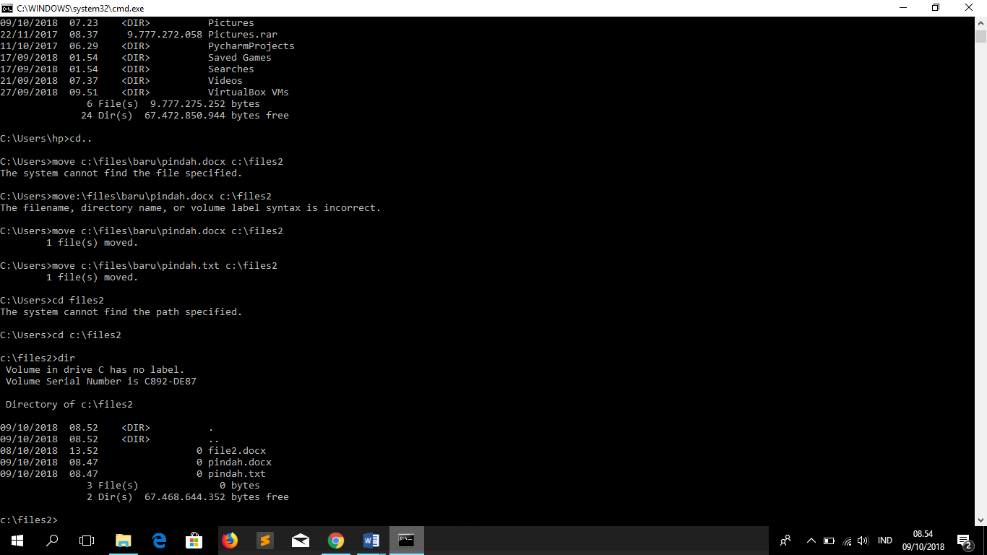

1. Sekarang buka windows explorer untuk melihat hasilnya

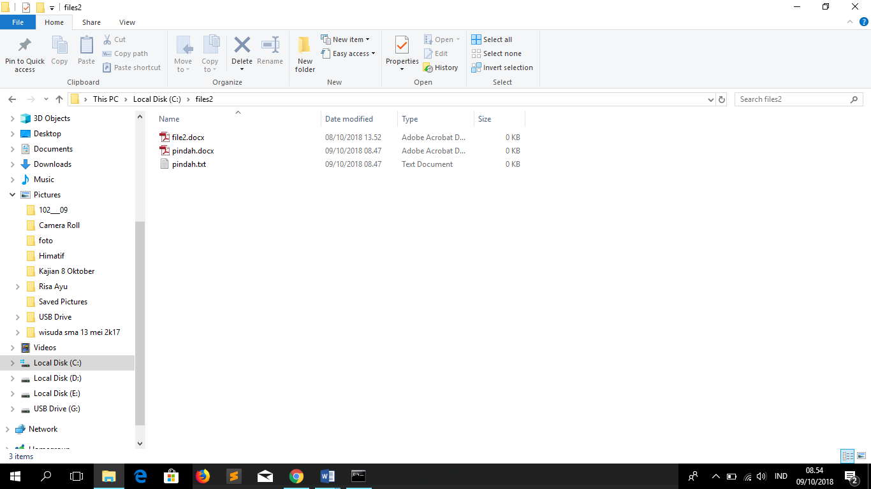

1. Kembali ke command prompt
2. Ketik “cd..”
3. Ketik “tree c:\files”

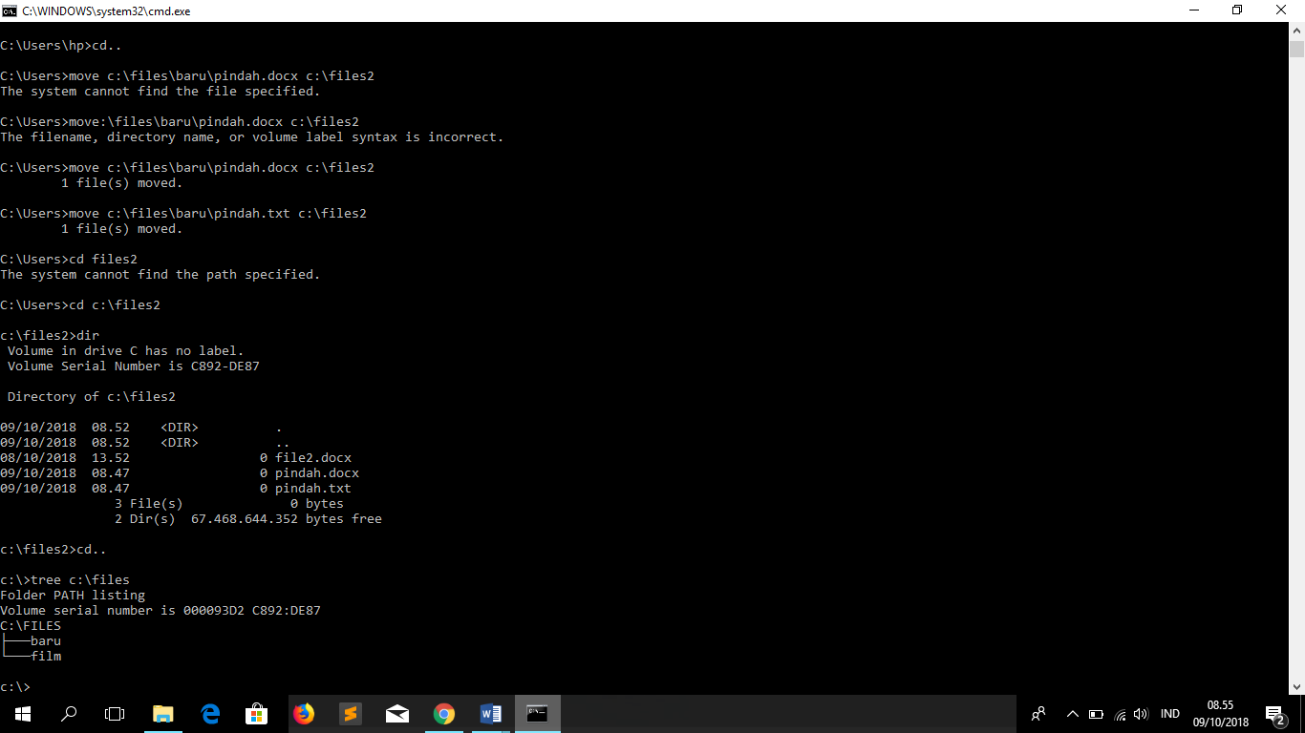

1. Ketik “tree c:\windows”

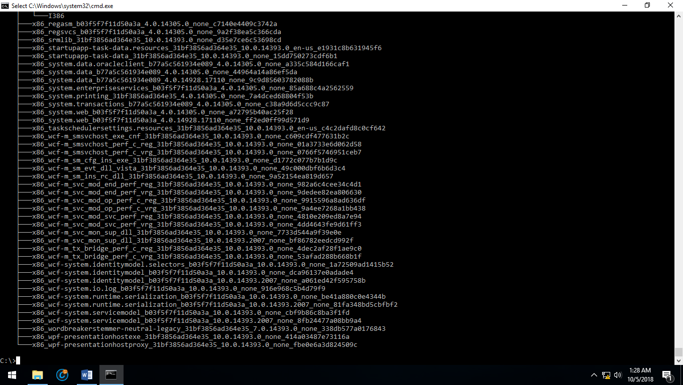

**TUGAS**

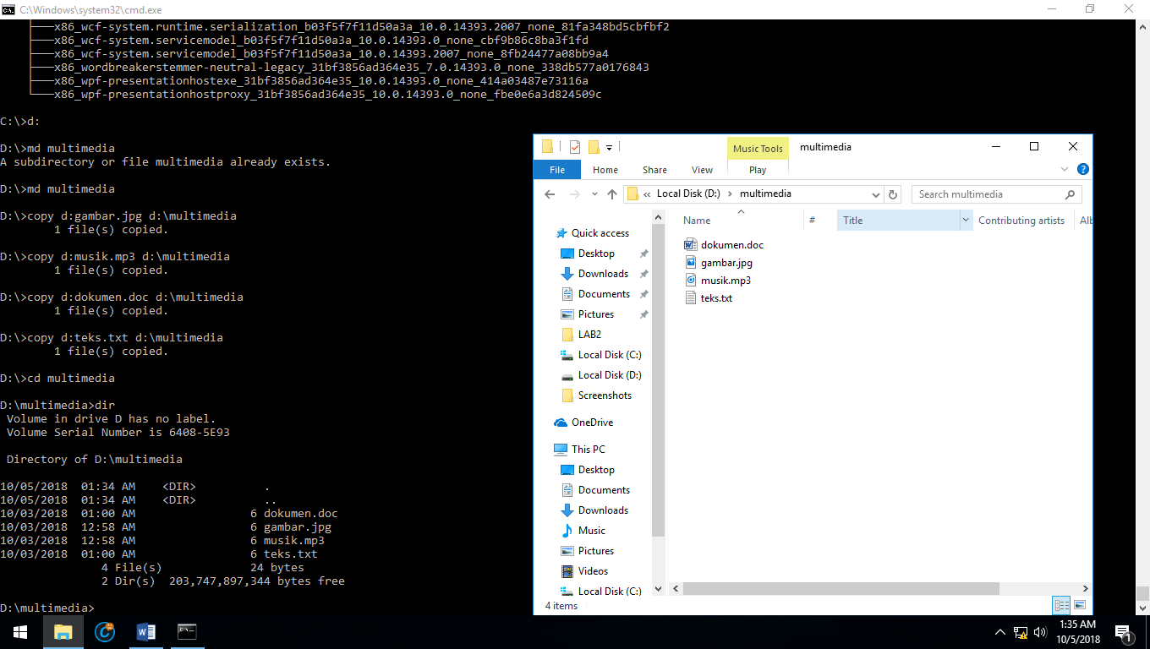

1. Buka windows explorer kemudian membuat file musik.mp3, gambar.jpg, document.doc, teks.txt ke folder multimedia
2. Ketik “d:” untuk membuat folder di drive D
3. Ketik “md multimedia”
4. Ketik copy d:gambar.jpg d:\multimedia
5. Ketik copy d:musik.mp3 d:\multimedia
6. Ketik copy d:documment.doc d:\multimedia
7. Ketik copy d:teks.txt d:\multimedia
8. Ketik cd multimedia
9. Ketik dir